1. 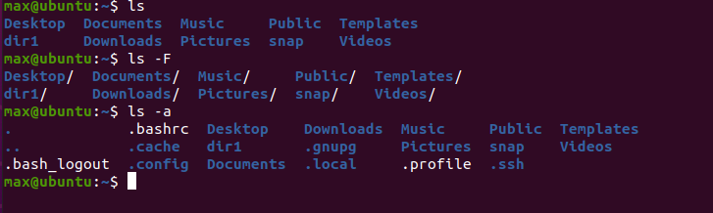

2. Абсолютный и относительный

3. Жёсткая ссылка — это просто связь между именем файла в директории и его содержимым на диске (inode, etc).

4. **ls** с флагом **–a**

5.mkdir -p dir1/dir2/dir3

Тема 4

**1) Права доступа в Linux определяют, какие действия конкретный пользователь может или не может совершать с определёнными файлами и каталогами.**

**2)** У каждого объекта (файла) есть уникальное имя, по которому к нему можно обращаться, и конечный набор операций, которые процессы могут выполнять в отношении этого объекта.

Тема 5

1) **Файловая система** — это порядок, определяющий способ организации, хранения и именования данных на носителях информации в компьютерах

2)  **Inode** (произносится а́йнод или инод), **индексный дескриптор** — это структура данных в традиционных для ОС UNIX файловых системах (ФС), таких как UFS, ext4. В этой структуре хранится метаинформация о стандартных файлах, каталогах или других объектах файловой системы, кроме непосредственно данных и имени.

3) Каталог (directory) — **файл, содержащий другие организованные структуры данных (директории), который обеспечивает указатели на них**.

4) **Жёсткой ссылкой** (англ. hard link) в UFS-совместимых файловых системах называется структурная составляющая файла — описывающий его элемент каталога.

5) Символ. (одна точка) **означает** текущую директорию, а символ. (**две** **точки**) **означаете** родительскую директорию.